BÁO CÁO PHÂN TÍCH
HIỆU QUẢ CHIẾN DỊCH QUẢNG CÁO MẠNG XÃ HỘI
Mô hình Star Schema & DAX trên Power BI
Bộ dữ liệu: Social Media Advertisement Performance (Kaggle)
Công cụ: Power BI Desktop — Power Query, DAX, Data Modeling

1. GIỚI THIỆU

1.1. Phạm vi dự án
Dự án được thực hiện trên bộ dữ liệu công khai "Social Media Advertisement Performance" (nguồn: Kaggle, tác giả alperenmyung), mô phỏng dữ liệu vận hành của một hệ thống quảng cáo đa nền tảng (Facebook, Instagram, TikTok, Google...). Phạm vi công việc bao gồm toàn bộ quy trình phân tích dữ liệu từ đầu đến cuối: nhập và làm sạch dữ liệu thô bằng Power Query, xây dựng mô hình dữ liệu theo kiến trúc Star Schema, thiết lập hệ thống công thức DAX để tính toán các chỉ số hiệu suất (KPI), và trình bày kết quả thông qua ba trang báo cáo trực quan hóa chính trên Power BI, có hỗ trợ tính năng drill-down và tooltip tương tác.

1.2. Mục tiêu phân tích
Báo cáo hướng đến việc trả lời năm nhóm câu hỏi nghiệp vụ cốt lõi:
- Đánh giá hiệu quả đầu tư tổng thể của chiến dịch thông qua chỉ số ROAS (Return on Ad Spend) so với mục tiêu đề ra.
- Xác định vị trí và mức độ thất thoát ngân sách thông qua phân tích phễu chuyển đổi (Impression → Click → Purchase).
- Đo lường độ chính xác của việc nhắm mục tiêu (targeting) theo độ tuổi và sở thích so với đối tượng thực tế tương tác.
- So sánh hiệu suất giữa các nền tảng quảng cáo, giới tính người dùng, phân khúc giá trị khách hàng (LTV) và khu vực địa lý.
- Đề xuất các hành động tối ưu hóa cụ thể, có thể triển khai ngay mà không nhất thiết phải tăng thêm ngân sách.

1.3. Giới thiệu bộ dữ liệu
Bộ dữ liệu được tổ chức theo mô hình Star Schema gồm một bảng Fact và ba bảng Dimension, được liên kết với nhau qua các khóa ngoại tương ứng:
Bảng | Vai trò | Trường dữ liệu chính
ad_events | Fact | event_id, ad_id, user_id, timestamp, day_of_week, time_of_day, event_type
ads | Dimension | ad_id, campaign_id, ad_platform, ad_type, target_gender, target_age_group, target_interests
campaigns | Dimension | campaign_id, Name, start_date, end_date, duration_days, total_budget
users | Dimension | user_id, user_gender, user_age, age_group, country, location, interests
Bảng ad_events ghi nhận từng hành vi tương tác của người dùng đối với quảng cáo (Impression, Click, Purchase, cùng các tương tác mạng xã hội như Like, Comment, Share), trong khi ba bảng còn lại cung cấp thông tin mô tả về quảng cáo, chiến dịch và người dùng để phục vụ việc phân tích đa chiều.

2. TIỀN XỬ LÝ VÀ LÀM SẠCH DỮ LIỆU

2.1. Xử lý bản ghi trùng lặp trong bảng users
Trong quá trình kiểm tra chất lượng dữ liệu, bảng users gốc được phát hiện chứa nhiều bản ghi có user_id trùng lặp — vi phạm nguyên tắc của một bảng Dimension chuẩn trong mô hình Star Schema, vốn đòi hỏi mỗi giá trị khóa chính phải là duy nhất để đảm bảo quan hệ một-nhiều (1-n) với bảng Fact không bị nhân bản sai lệch. Để khắc phục, một bảng users_clean được xây dựng bằng Power Query trên cơ sở bảng users gốc, thực hiện loại bỏ các bản ghi trùng lặp và chỉ giữ lại một bản ghi duy nhất cho mỗi user_id. Bảng users_clean sau đó được sử dụng để thiết lập quan hệ chính thức với bảng ad_events, thay cho bảng users gốc, nhằm đảm bảo tính chính xác của toàn bộ các phép tính liên quan đến người dùng (Cost per User, LTV, phân khúc Whale/Dolphin/Minnow...).

2.2. Tách các cột đa giá trị (interests và target_interests)
Hai trường dữ liệu interests (trong bảng users_clean) và target_interests (trong bảng ads) chứa nhiều giá trị được phân tách bằng dấu phẩy trong cùng một ô (ví dụ: "Tech, Fashion, Travel"). Power Query được sử dụng để tách các cột này thành từng dòng riêng biệt, tạo điều kiện tính toán chính xác mức độ trùng khớp giữa sở thích thực tế của người dùng và sở thích mà quảng cáo nhắm đến ở cấp độ chi tiết nhất.

2.3. Thiết lập mô hình dữ liệu và quản lý công thức
Bốn bảng dữ liệu được nhập vào Power BI và thiết lập quan hệ theo đúng kiến trúc 1 bảng fact và 3 bảng dimensions: campaigns (1) → ads (n), ads (1) → ad_events (n), và users_clean (1) → ad_events (n). Toàn bộ các cột khóa ngoại (ad_id, user_id, campaign_id) trong bảng ad_events được ẩn khỏi khu vực trường dữ liệu (Fields pane) để tránh việc vô tình kéo nhầm các cột định danh này vào các phép tính tổng hợp khi xây dựng trực quan hóa. Ngoài ra, một cột tính toán Match/Mismatch được tạo để đánh dấu mỗi sự kiện tương tác là khớp hay không khớp giữa sở thích người dùng và sở thích mục tiêu của quảng cáo. Cuối cùng, một bảng Measures Table riêng biệt — không chứa dữ liệu thô — được tạo ra để tập trung toàn bộ công thức DAX vào một nơi duy nhất, giúp mô hình dữ liệu dễ quản lý, dễ bảo trì và chuyên nghiệp hơn khi mở rộng.

3. TÍNH TOÁN MEASURES VÀ KPI
Hệ thống công thức DAX được xây dựng thành bảy nhóm chỉ số, phục vụ các góc độ phân tích khác nhau của chiến dịch, được tổng hợp trong bảng dưới đây:
Nhóm chỉ số | Measure tiêu biểu | Ý nghĩa nghiệp vụ
Chi phí & phân bổ | Ad_Count_per_Campaign, Allocated_Budget | Ước tính ngân sách phân bổ cho từng mẫu quảng cáo bằng cách chia đều total_budget theo số lượng ad_id trong chiến dịch.
Sở thích & targeting | % Match / Mismatch, Off-target_Rate | Đo tỷ lệ tương tác đến từ đúng nhóm tuổi và đúng sở thích mục tiêu của quảng cáo.
Doanh thu & ROAS | Total_Revenue, ROAS | Giả định mỗi Purchase mang lại 50 USD; ROAS = Total_Revenue / Total_Budget, đối chiếu với mục tiêu 3,0.
Giá trị khách hàng | LTV, phân khúc Whale/Dolphin/Minnow | Tổng chi tiêu mỗi user_id qua các lần Purchase; phân loại Whale (>200 USD), Dolphin (50–200 USD), Minnow (<50 USD).
Hiệu quả theo thời gian | Clicks_per_Day | Tổng Click chia cho duration_days, so sánh chiến dịch ngắn hạn (<7 ngày) và dài hạn (>30 ngày).
Đối chuẩn (Benchmarking) | Average_CTR_All_Campaigns (ALL/ALLEXCEPT), Above/Below Average | So sánh CTR từng chiến dịch với CTR trung bình toàn bộ, xếp hạng vị trí tương đối.
Nền tảng & phễu | % Ngân sách theo platform, % Doanh thu theo platform, Drop-off Rate | So sánh tỷ trọng ngân sách và doanh thu theo từng nền tảng; đo tỷ lệ sụt giảm giữa các bước của phễu Impression → Click → Purchase.
Toàn bộ các measure trên được đặt trong Measures Table riêng, sử dụng nhất quán các hàm DAX như CALCULATE, ALL, ALLEXCEPT, DIVIDE và SUMX để đảm bảo kết quả chính xác trong mọi ngữ cảnh lọc (filter context) khi người dùng tương tác với các trực quan hóa trên báo cáo.

4. PHÂN TÍCH CÁC TRANG BIỂU ĐỒ
Kết quả phân tích được trình bày qua ba trang báo cáo chính, hỗ trợ tính năng drill-down (đi sâu vào từng chiến dịch) và tooltip tương tác (xem nhanh thông tin theo khu vực địa lý), tạo thành một mạch phân tích liền mạch từ tổng quan đến chi tiết.

4.1. Trang Tổng quan thu hút người dùng (User Acquisition Overview)
Trang tổng quan trình bày năm chỉ số cốt lõi của toàn bộ chiến dịch: tổng ngân sách 3 triệu USD, 340 nghìn lượt hiển thị, 40 nghìn lượt click và 102 nghìn USD doanh thu. Chỉ số quan trọng nhất — ROAS thực tế — chỉ đạt 0,04 trên thang mục tiêu 0,08, cách rất xa mục tiêu chiến lược 3,0 đã đề ra, cho thấy hiệu quả sử dụng ngân sách đang ở mức báo động. Biểu đồ Treemap phân bổ ngân sách theo nền tảng cho thấy Facebook chiếm tỷ trọng vượt trội so với Instagram ở hầu hết định dạng quảng cáo (Stories, Image, Carousel, Video). Biểu đồ phân bố độ tuổi mục tiêu và thực tế (Target & Actual Age Distribution) chỉ ra một khoảng cách rõ rệt: ở nhóm tuổi trẻ như 18–24 và 25–34, tỷ lệ tương tác thực tế chỉ chiếm 26–32% trong tổng số được nhắm mục tiêu, trong khi các nhóm tuổi lớn hơn gần như không phát sinh tương tác thực tế đáng kể. Về phân khúc khách hàng, biểu đồ Donut cho thấy 98,52% doanh thu đến từ nhóm Dolphin, trong khi nhóm Whale — nhóm chi tiêu cao nhất — chỉ đóng góp 1,48% doanh thu. Cuối cùng, bảng Cost per User theo quốc gia cho thấy sự chênh lệch chi phí rất lớn giữa các thị trường, từ 844,74 USD tại Hoa Kỳ đến 6.744,48 USD tại Pháp — chênh lệch gần tám lần.
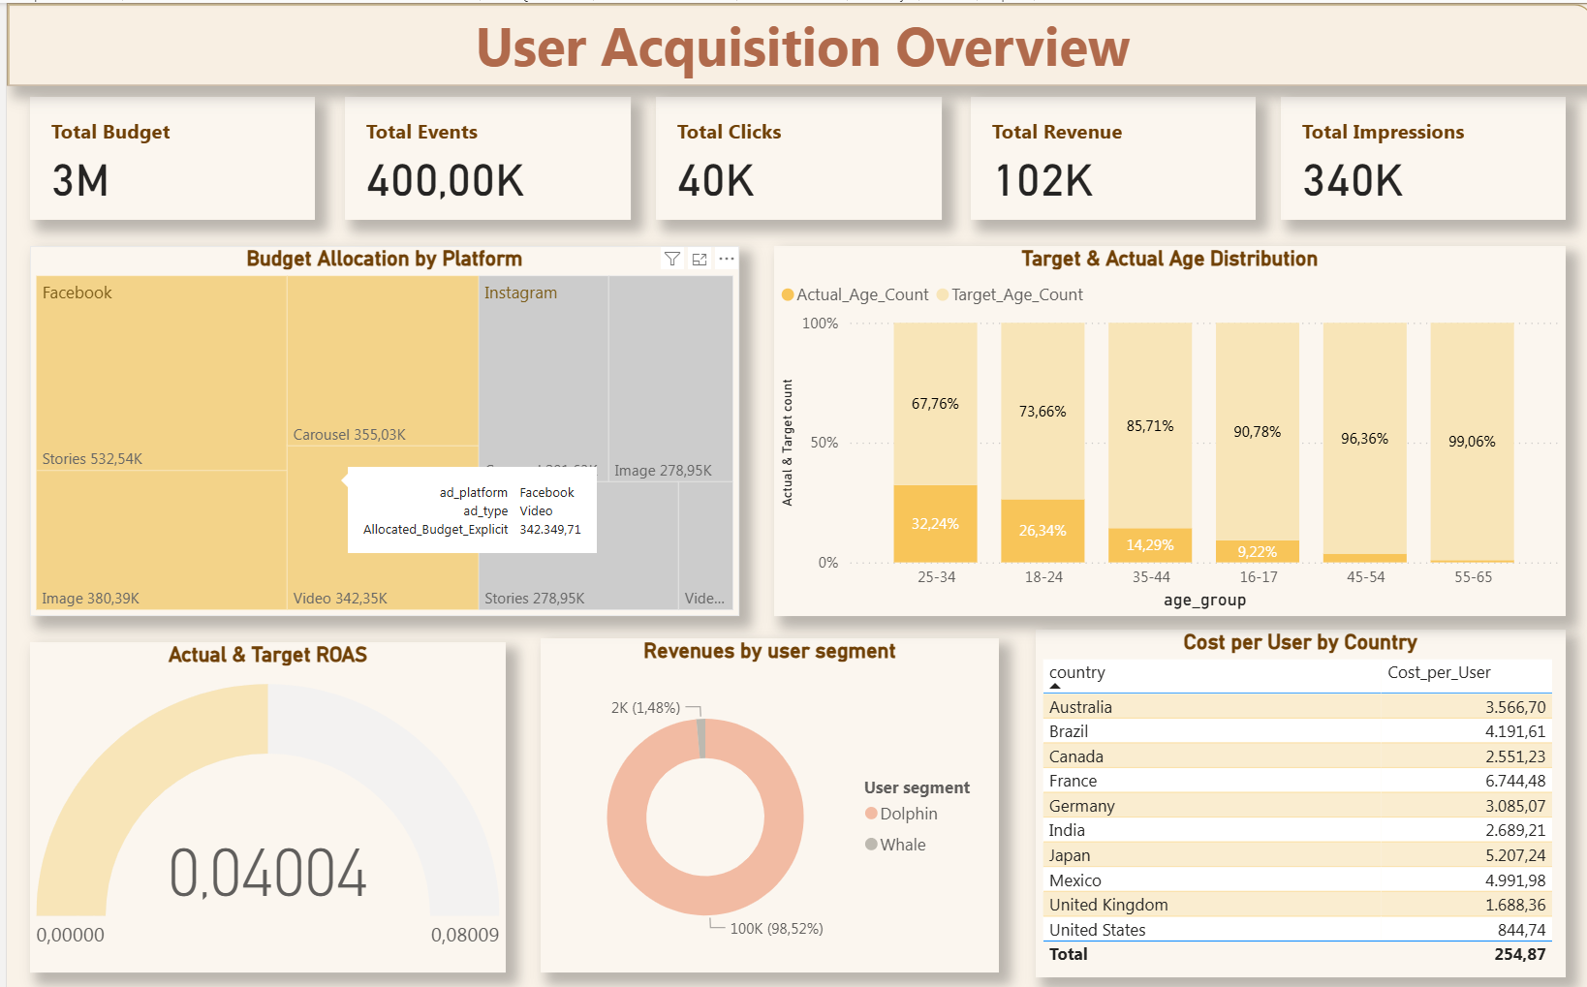
Hình 1. Trang User Acquisition Overview

4.2. Trang Hiệu suất chiến dịch và phân tích lượt Click (Campaign Performance & Clicks Analytics)
Trang này được chia thành hai khu vực phân tích bổ sung cho nhau. Ở phần thứ nhất, hai chỉ số sụt giảm (drop-off) tại đầu trang cho thấy mức độ nghiêm trọng của hiện tượng rò rỉ trong phễu chuyển đổi: 88,21% người dùng thấy quảng cáo không thực hiện click (Impression to Click Drop off), và trong số đã click, 94,93% không phát sinh giao dịch mua (Click to Purchase Drop off). Đáng chú ý, biểu đồ CTR theo định dạng quảng cáo và giới tính (CTR by Ad Format & Gender) cho thấy tỷ lệ click gần như đồng đều ở mọi định dạng (dao động hẹp 11,7%–12,3%), hàm ý rằng nguyên nhân sụt giảm không xuất phát từ chất lượng sáng tạo nội dung. Biểu đồ dòng chảy Monthly Clicks Trend và bảng xếp hạng Top 20 Campaign Performance cho thấy hiệu suất giữa các chiến dịch tương đối đồng đều, không có chiến dịch nào nổi bật vượt trội. Biểu đồ phân tán CTR & Campaign Duration Analysis, đối chiếu CTR với số ngày chạy chiến dịch, không thể hiện mối tương quan rõ ràng nào, cho phép loại trừ giả thuyết rằng thời lượng chạy chiến dịch là nguyên nhân chính ảnh hưởng đến hiệu suất.
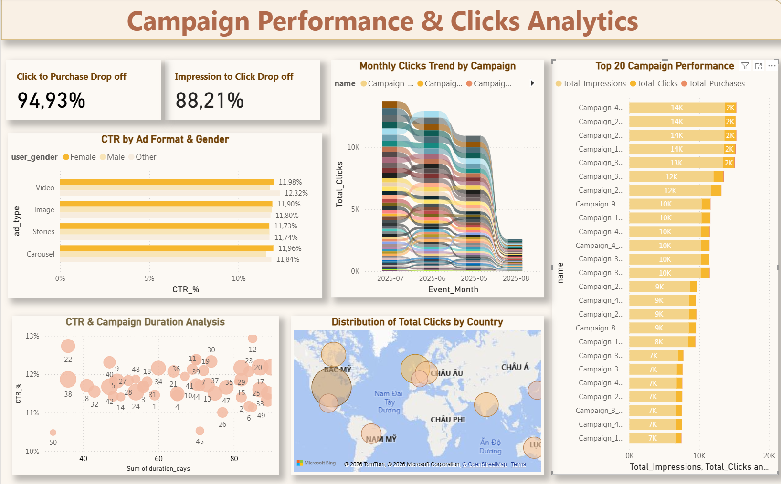
Hình 2. Trang Campaign Performance & Clicks Analytics — phần 1
Ở phần thứ hai của cùng trang, hai chỉ số Off-target Age-group (55,01%) và Match target Interests (8,00%) là bằng chứng trực tiếp và quan trọng nhất trong toàn bộ báo cáo: hơn một nửa số lượt tương tác đến từ người dùng nằm ngoài nhóm tuổi mục tiêu, và chỉ 8% số lượt tương tác có sở thích thực sự trùng khớp với sở thích mà quảng cáo nhắm đến. Đây chính là nguyên nhân gốc rễ giải thích cho tỷ lệ sụt giảm cực cao ở phần một. Biểu đồ Key Influencers on Total Clicks (tính năng phân tích ảnh hưởng tự động của Power BI) xác nhận rằng giới tính Nam có xu hướng tạo ra lượt click cao hơn đáng kể so với mức trung bình chung. Biểu đồ Platform Performance Comparison cho thấy Facebook vượt trội Instagram cả về lượt click (khoảng 25 nghìn so với 15 nghìn) lẫn doanh thu (khoảng 66 nghìn so với 35 nghìn USD). Cuối cùng, biểu đồ Top 5 User Interests by Gender cho thấy nam giới có số lượng tương tác cao hơn rõ rệt so với nữ giới ở toàn bộ năm nhóm sở thích hàng đầu (thể thao, sức khỏe, du lịch, công nghệ, thể hình).
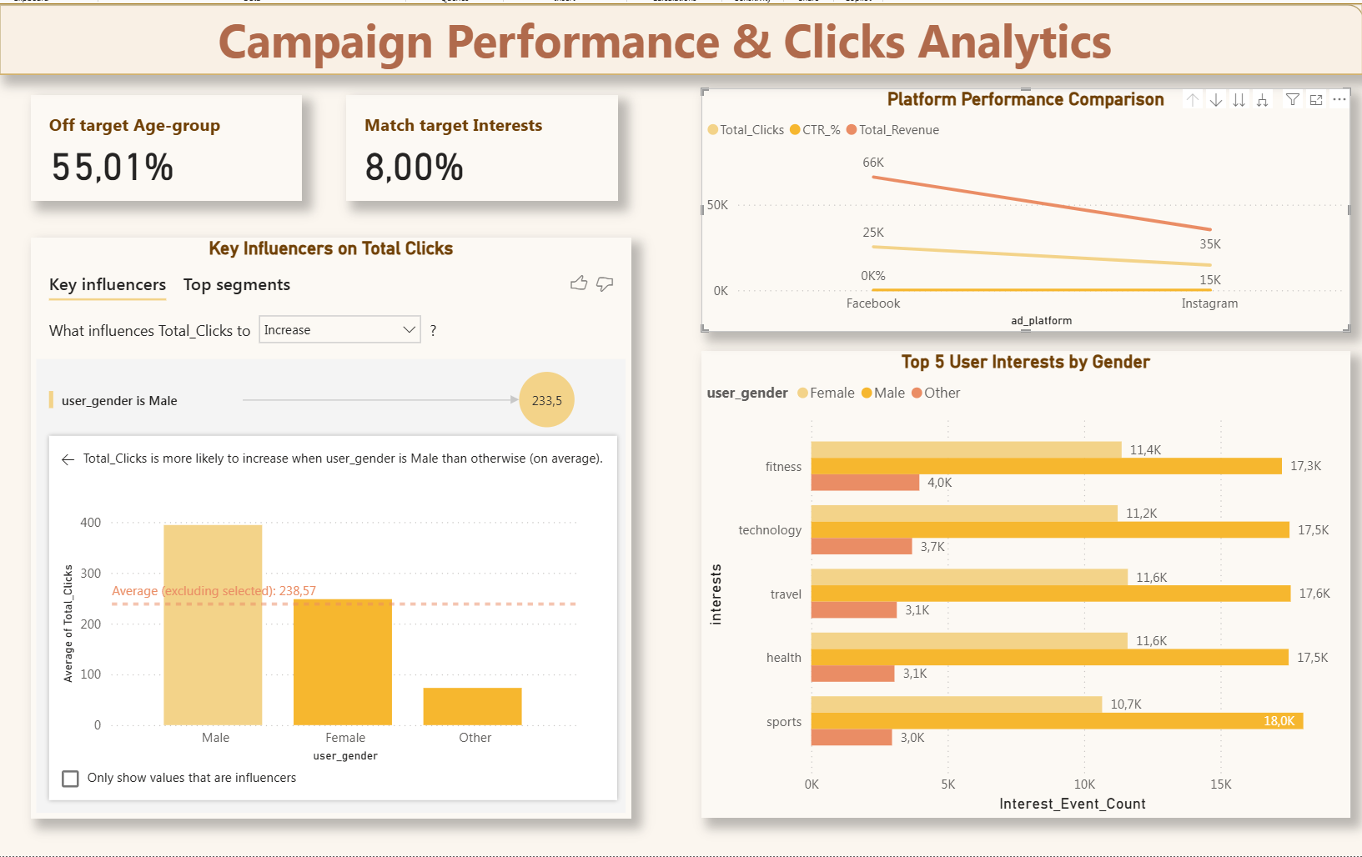
Hình 3. Trang Campaign Performance & Clicks Analytics — phần 2

4.3. Trang Drill-through và tính năng Tooltip
Để kiểm chứng các phát hiện ở cấp độ tổng thể, tính năng Drill-through được thiết lập từ biểu đồ Top 20 Campaign Performance: khi người dùng bấm chọn một chiến dịch cụ thể, báo cáo tự động chuyển sang trang Campaign Ad Breakdown, lọc toàn bộ dữ liệu theo đúng chiến dịch được chọn. Trang chi tiết này trình bày Ad Conversion Funnel theo từng bước hành vi — Impression, Click, Like, Comment, Share, Purchase — cho thấy mức sụt giảm gần như tuyệt đối: từ 8,44 nghìn lượt hiển thị, phễu thu hẹp còn 1,00 nghìn lượt click (giảm 88,14%) và chỉ còn 40 lượt mua hàng, tương đương vỏn vẹn 0,5% so với điểm xuất phát. Tỷ lệ Match target Interests ở cấp độ chiến dịch cụ thể này chỉ đạt 6,51% — thậm chí còn thấp hơn mức trung bình toàn hệ thống (8,00%) — khẳng định rằng vấn đề về targeting không phải là hiện tượng cục bộ ở một vài chiến dịch, mà là lỗi mang tính hệ thống, lặp lại nhất quán ở mọi cấp độ dữ liệu. Bảng Ad Level Performance Metrics đi kèm cho phép đối chiếu trực tiếp số liệu Impressions, Clicks và Purchases của từng mẫu quảng cáo (ad_id) trong chiến dịch đang được xem. Song song với tính năng drill-down, bản đồ Distribution of Total Clicks by Country ở trang Campaign Performance được tích hợp tooltip tùy chỉnh, hiển thị Top 3 chiến dịch hiệu quả nhất tại quốc gia hoặc khu vực tương ứng ngay khi người dùng di chuột qua từng điểm trên bản đồ, hỗ trợ việc ra quyết định phân bổ ngân sách theo khu vực địa lý.
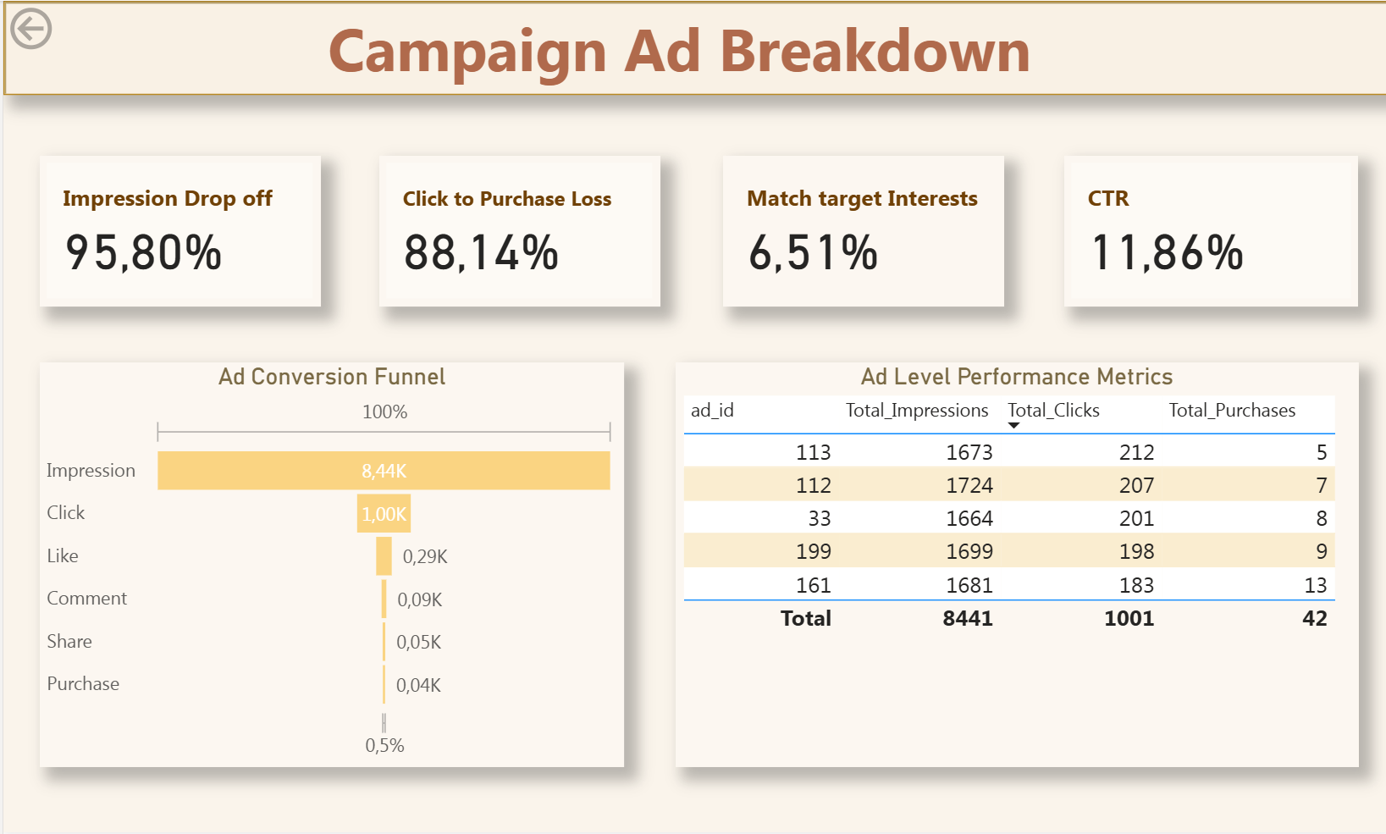
Hình 4. Trang Campaign Ad Breakdown (Drill-down)

5. KHUYẾN NGHỊ
Từ các phân tích trên, ROAS thấp bất thường (0,04 so với mục tiêu 3,0) không xuất phát từ một nguyên nhân đơn lẻ, mà là hệ quả cộng dồn của nhiều yếu tố, trong đó sai lệch targeting đóng vai trò là nguyên nhân gốc rễ, kéo theo hiện tượng rò rỉ nghiêm trọng ở cả hai tầng của phễu chuyển đổi. Trên cơ sở đó, ba nhóm hành động được đề xuất theo thứ tự ưu tiên như sau.

5.1. Siết lại tiêu chí nhắm mục tiêu (targeting)
Đây là ưu tiên hàng đầu vì tác động trực tiếp đến nguyên nhân gốc rễ. Cần rà soát và điều chỉnh lại thiết lập target_age_group và target_interests ở cấp độ tạo quảng cáo, với mục tiêu cụ thể là giảm tỷ lệ off-target về độ tuổi từ 55,01% xuống dưới 20%, đồng thời nâng tỷ lệ khớp sở thích (match interest) từ 8,00% lên tối thiểu 30%. Do phễu chuyển đổi hiện tại phần lớn là hệ quả trực tiếp của việc target sai đối tượng, việc cải thiện chỉ số này được kỳ vọng sẽ tự động kéo theo cải thiện tỷ lệ click và tỷ lệ mua hàng ở các bước phía sau, mà không cần tăng thêm ngân sách.

5.2. Tái phân bổ ngân sách theo hiệu suất nền tảng và khu vực
Với việc Facebook đang tạo ra doanh thu và lượt click cao hơn Instagram khoảng 1,8 lần, nên cân nhắc tăng tỷ trọng ngân sách cho Facebook trong các chu kỳ tiếp theo. Tuy nhiên, trước khi cắt giảm hoàn toàn ngân sách trên Instagram, cần thực hiện một đợt thử nghiệm lại (A/B test) với thiết lập targeting đã được tối ưu theo khuyến nghị 5.1, nhằm tránh kết luận vội vàng chỉ dựa trên một giai đoạn dữ liệu duy nhất. Song song đó, cần rà soát chi phí trên mỗi người dùng (Cost per User) tại các thị trường có chi phí cao bất thường như Pháp, Nhật Bản và Mexico, đối chiếu với hiệu quả chuyển đổi thực tế tại từng thị trường để quyết định việc duy trì, thu hẹp hay mở rộng ngân sách theo khu vực địa lý.

5.3. Xây dựng chiến lược riêng cho nhóm khách hàng giá trị cao
Nhóm Whale hiện chỉ đóng góp 1,48% tổng doanh thu dù là phân khúc có giá trị chi tiêu trung bình cao nhất trên mỗi khách hàng, cho thấy dư địa tăng trưởng doanh thu đáng kể mà không cần mở rộng quy mô tiếp cận. Đề xuất xây dựng các chiến dịch remarketing hoặc chương trình chăm sóc riêng nhắm đến nhóm người dùng đã từng phát sinh giao dịch giá trị cao, nhằm gia tăng tần suất mua lặp lại và nâng cao tỷ trọng đóng góp doanh thu của nhóm này trong tổng thể.
Nhìn chung, dữ liệu cho thấy vấn đề cốt lõi của chiến dịch không nằm ở chất lượng nội dung sáng tạo hay thời lượng triển khai, mà nằm ở việc quảng cáo đang tiếp cận sai đối tượng mục tiêu. Đây là nhóm vấn đề có thể khắc phục thông qua điều chỉnh thiết lập hệ thống quảng cáo hiện có, và do đó mang lại khả năng cải thiện ROAS nhanh chóng với chi phí triển khai thấp.

